**Question 3:** Wenn die Kante von A zu C -3 wäre. Wäre der kürzeste Weg von A nach C nicht mehr -2, sondern man könnte unendlich lange die Strecke A 🡪 C 🡪E 🡪A entlang laufen. Dieser Kreislauf würde einen unendlichen kurzen weg erschaffen. Um das zu verhindern, muss ein doppeltes entlang laufen einer Kante verboten werden.

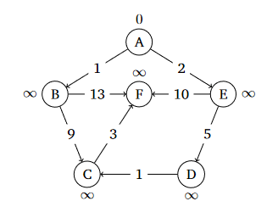**Question 4:**

Shortest Path from A to F:

A 🡪E🡪D🡪C🡪F with a cost of 11

11

1

7

8

2

7

8

12

2

1

7

2

10

12

1

14

10

2

2

1